DALLMER Rohrdurchführung DallBit, DN 100
Dallmer

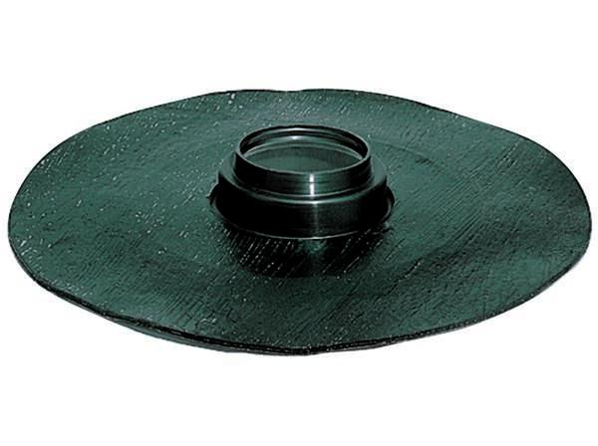Eigenschaften
GTIN:
4001636892065
HAN:
892065
Werkstoff
Kunststoff
Nennweite DN
100,00

